**CPU**

Cihazların beynidir. Kendisine gönderilen aritmetikleri ve mantıksal işlemleri, elektrik frekanslarına çevirerek cihazın fonksiyonlarının harekete geçmesini sağlamaktadır.

**GPU**

Cihaz ekranı ile işlemci arasında yazı ve grafiklerin oluşturulması sırasında görev yapmakta olan dönüştürücülerdir.

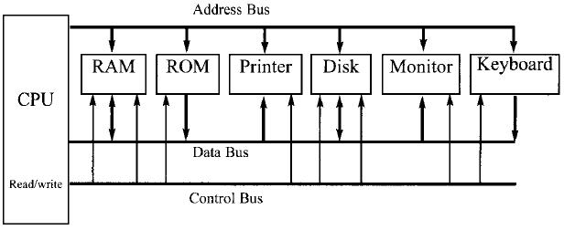**BUS**

Anakart üzerindeki bileşenlerin birbirlerine bilgi iletmek için kullandıkları yola verilen isimdir. Bu yollar ile sadece datalar taşınmaz. Aynı zamanda kontrol sinyalleri ve adres bilgileri de taşınır. Yani hem donanım birimlerinin çalışmalarının düzenlenmesinde hem de adres bilgileri ile donanım biriminin kullandığı verilere ulaşım yolu tanımlanmasında karşımıza çıkmaktadır.

**MEMORY**

Cihazda çeşitli programların çalıştırıldığı, geçici veya kalıcı bilgilerin bulunacağı hafıza alanlarıdır. Bilgisayarlar içinde RAM ve ROM olarak iki çeşit bellek barındırmaktadır.

RAM (Random Access Memory) işletim sisteminin, bilgisayardaki bilgilerin ya da yapılan işlemlerin geçici olarak depolandığı bellektir. Adresler ve datalardan meydana gelir ve her bir adres aslında bir data parçasıdır.

ROM (Read Only Memory) okunabilir bellekler için kullanılan genel bir ifadedir. İlk üretilenler sadece okunabilir nitelikte iken sonradan üretilenler üzerinde elektriksel yöntemlerle değişiklik yapılabilmektedir.

**OPERATING SYSTEM**

Türkçe karşılığı işletim sistemidir. Cihazların içerisinde donanımlarla haberleşmeyi sağlayan ve alt yazılımları da kontrol edebilen ana yazılım olarak karşımıza çıkmaktadır. Kendi aralarında faklı tipler içerisinde sınıflandırılmaktadır:

GUI 🡪 Grafik arayüzlü işletim sistemleri: System 7.X, Windows 98, Windows CE

Multi-user 🡪 İçerisinde birden fazla kullanıcının yer aldığı işletim sistemleri: Linux, Unix, Windows 2000

Multiprocessing 🡪 Aynı anda birden fazla işlemciyi tanıyabilen işletim sistemleri: Linux, Unix, Windows XP

Multitasking 🡪 Aynı anda birden fazla işlemi gerçekleştirebilen işletim sistemleri: Linux, Unix, Windows 8

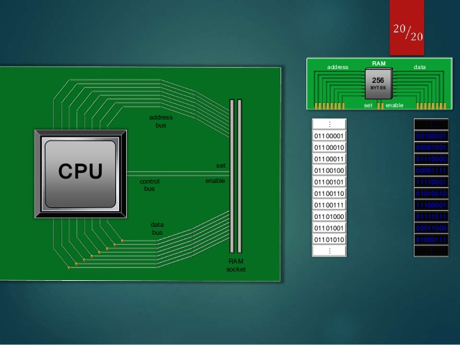**CPU İLE MEMORY ARASINDAKİ İLETİŞİM**

CPU normal olarak RAM’den bilgi talep eder ve bilgileri bünyesinde işeyerek RAM’e gelişigüzel şekilde gönderir. RAM’e bu yüzden Random Access Memory denilmektedir. Bilgiler 1 ve 0 lardan oluşur. RAM, adres olmadan bir şey yapamaz. CPU bunları set ve enable yaparak RAM’e gönderir. Enable çubuğu yandığında RAM’de hangi bilgi varsa data bus sayesinde CPU ya geri gönderilir. Bu adres CPU içinde işlenir. CPU’da bu işlem bir kez yapıldığında diğer adres kullanılarak bu işlem devam eder. Bu döngü aynı şekilde tekrar tekrar yapılmaktadır. Eğer CPU aynı bilgiye tekrar ihtiyaç duyarsa bu bilgileri output yaparak RAM’e gönderir. Bu sefer ise set komutu yaparak geri alır. RAM’deki bu datalar 1 ve 0 şeklinde gözüken komutlardır.

**COMPUTATIONAL THINKING**

Computational Thinking aşağıdaki süreçlerle sınırlandırılmamakla birlikte bu süreçleri içeren bir problem çözme sürecidir:

* Problemleri, bilgisayar veya diğer araçlarla çözmeye yönelik olarak formüle etme,
* Verileri mantıksal olarak organize ve analiz etme,
* Verileri model ve simülasyonlar gibi somut biçimlerde sunma,
* Algoritmik düşünme ile otomatik çözümler geliştirme,
* Muhtemel çözümleri tanımlarken, analiz ederken ve uygularken kaynakları ve çözüm yollarını en etkili ve verimli bir şekilde seçmeyi amaçlama,
* Bu problem çözüm sürecini çeşitli problemlere genelleme ve transfer etme, uyarlama.

**ALGORITHMA**

Algoritma en kısa anlamda bir işi yaparken izlenecek yol, bir problemin çözümü için geliştirilmiş ve mantıksal olarak sıralanmış adımlardır ve çoğunlukla matematik ya da programlamada kullanılmaktadır. Bir başlangıç durumundan başlayıp, belirli bir bitiş durumunda sonlanan sonlu işlemler kümesidir. Algoritma 3 bölümden oluşur: giriş kısmı, işlemlerin döngüye sokulup sonucun bulunduğu kısım, elde edilen sonuçların alındığı son kısım. Cihazlar içerisinde kullanılan programlar da belirli algoritmalar ile yazılmaktadır ve bunlar, temelinde cihazların insan gibi düşünebilmesini konu almaktadır. Bilgisayarda çalışan her program içerisinde yer alan komutların sıralaması ile oluşur ve bu komutlar algoritmanın adımlarıdır. Algoritma yazarken dikkat edilmesi gereken bazı unsurlar vardır:

* Her adım herhangi farklı bir anlama fırsat vermeyecek şekilde kesin bir ifadeyle tanımlanmalıdır.
* Çözüm sonlu sayıda adımdan sonra sonuca ulaşmalıdır.
* Çözüm olası bütün ihtimalleri içermelidir.

Örnek:

